Das perfekte Wort
Wer ist der größte Buchstaben-Akrobat?

Schnell nachdenken: Welches Wort beginnt mit F und hat 8 Buchstaben? Fantasie, Fuchsbau, Faltboot… Doch was bringt einem die meisten Punkte ein? Denn in „Das perfekte Wort“ zählt jeder Buchstabe – und die Sanduhr läuft! Das Spiel ist ruckzuck erklärt und macht jede Menge Spaß.

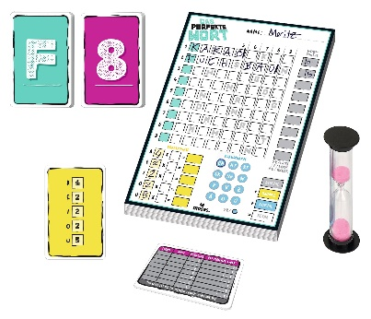
Und so wird’s gespielt:
Zunächst wird die gelbe Punktekarte ausgewählt und die Vokalpunkte für diese Partie werden festgelegt. Ab dann ist der Ablauf jede Runde gleich:
•Anfangsbuchstaben und maximale Wortlänge
aufdecken…
•…Sanduhr umdrehen und…
•… in einer Minute das perfekte Wort eintragen.
Hierfür gibt‘s Punkte: gültiges Wort (5P.), perfektes Wort (5P.), Bonusbuchstaben (5P.), vorgedruckte Buchstaben treffen (5P) und Vokale (je nach Punktekarte).

Ob in der Einsteiger- oder der Profi-Variante, allein oder mit bis zu 6 Spielern: dieses Buchstaben-Battle ist ein Muss für Wortgewandte und Schnelldenker!

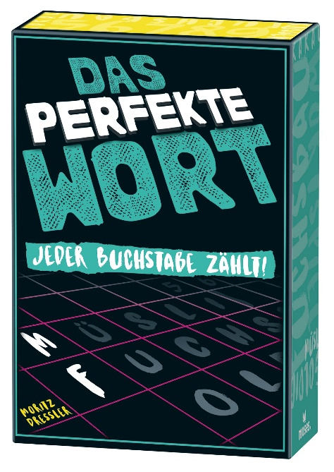

Moritz Dressler

Das perfekte Wort NEU
Gestaltung: Kreativbunker
ab 12 Jahren
Inhalt:
37 Karten, ein Block, eine Sanduhr, eine Spielanleitung

13 cm x 19 cm x 5,4 cm
90366 | € 14,95/Stück (UVP)
moses. Verlag, Kempen 2021
lieferbar ab Januar 2021

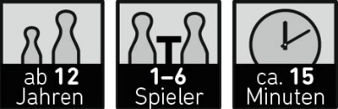

Moritz Dressler erfindet Spiele, die man leicht von der Hand spielen kann. Mit „Das perfekte Wort“ ist dem Erfurter Autor dabei eine flotte und vielseitige Neuerscheinung gelungen.

